Министерство науки и высшего образования Российской Федерации
Федеральное государственное бюджетное
образовательное учреждение высшего образования
«Новгородский государственный университет имени Ярослава Мудрого»
ПОЛИТЕХНИЧЕСКИЙ ИНСТИТУТ
КАФЕДРА ИНФОРМАЦИОННЫХ ТЕХНОЛОГИЙ И СИСТЕМ

основы ЯЗЫКОВ ПРОГРАММИРОВАНИЯ И МЕТОДЫ ТРАНСЛЯЦИИ

Лабораторная работа № 1
Этап 1. Лексический и синтаксический анализ языка Decaf

по дисциплине «Основы языков программирования и методы трансляции»
по направлению подготовки 09.03.01
«Информатика и вычислительная техника»
направленность (профиль) «Программное обеспечение
вычислительной техники и автоматизированных систем»

Проверил:
Преподаватель
/ Н. С. Яковлев
«___» ____________ 2026 г.
Выполнил:
Студент группы 5098ДУ
/ П. В. Варфоломеева
«___» ____________ 2026 г.

Содержание
1 Цель работы 3
2 Задачи 4
3 Анализ задания и выбор метода решения 5
3.1 Требования первого этапа 5
3.2 Выбор способа реализации 6
4 Разработка программы 8
5 Машинные эксперименты 10
5.1 Проверка лексического анализа 10
5.2 Проверка синтаксического анализа 11
Заключение 13

- Цель работы
Цель работы - реализовать сканер и синтаксический анализатор языка Decaf на TypeScript. Сканер выделяет лексемы и сохраняет тип, текст и координаты. Парсер проверяет последовательность токенов по грамматике и формирует JSON-представление синтаксического дерева.

- Задачи
В соответствии с заданием первого этапа необходимо реализовать сканер и синтаксический анализатор языка Decaf. Сканер должен распознавать ключевые слова, идентификаторы, числовые, строковые и символьные литералы, операторы и разделители, пропускать пробельные символы и комментарии, а также обнаруживать некорректные символы и литералы.
Для первого этапа необходимо реализовать сканер и синтаксический анализатор, подготовить режимы scan и parse, сборку и запуск проекта. Результат каждого режима должен позволять проверить токенизацию или структуру программы; некорректный ввод должен приводить к диагностике и ненулевому коду завершения.

- Анализ задания и выбор метода решения
  - Требования первого этапа
Сканер читает исходный текст слева направо и формирует токены с типом, исходной записью, строкой и столбцом. Парсер принимает эти токены и проверяет объявления, блоки, операторы и выражения по грамматике Decaf.
В режиме scan программа выводит JSON-массив распознанных токенов, включая тип, исходный текст и координаты. В режиме parse она формирует JSON-дерево программы. При ошибках выводится сообщение с именем входного файла и позицией токена; семантический анализ и проверка типов не выполняются.
Основные требования задания и соответствующие части разработанной программы приведены в таблице 1.
Таблица 1 – Соответствие программы требованиям задания
Требование | Реализация
Токенизация | Scanner возвращает тип, текст, строку и столбец.
Режим scan | Выводит JSON-массив токенов.
Лексическая ошибка | Сообщает файл, позицию и причину.
Режим parse | Формирует JSON-дерево программы.
Сборка | npm run build компилирует TypeScript.
Сканер проверяет идентификаторы, ключевые слова, литералы, операторы и разделители, пропускает пробелы и комментарии. Токены и дерево разбора выводятся в JSON. Лексические и синтаксические ошибки сопровождаются именем файла и координатами; успешная сборка выполняется через npm run build.
  - Выбор способа реализации
Проект реализован на TypeScript. Сканер и синтаксический анализатор написаны вручную, без генераторов. Для сборки используется TypeScript (tsc), для запуска скомпилированной программы - Node.js. Зависимости устанавливаются командой npm install.
Сканер последовательно обрабатывает символы исходного текста и формирует токены, в которых сохраняются вид, исходный текст, номер строки и столбца. Для распознавания идентификаторов используются проверки символов и набор ключевых слов. Синтаксический анализатор реализован методом рекурсивного спуска: отдельные методы проверяют объявления, блоки, операторы, вызовы методов и выражения.
Такое разделение позволяет сначала выявить лексические ошибки и получить последовательность токенов, а затем отдельно проверить синтаксическую структуру программы. Проект использует TypeScript и Node.js; внешние генераторы анализаторов не применяются.
Работа начинается с чтения исходного файла с расширением .decaf. Затем текст передаётся сканеру Scanner, который выделяет токены, сохраняет их исходную запись и координаты, пропускает комментарии и выявляет лексические ошибки.
После лексического анализа токены передаются синтаксическому анализатору (Parser). Он проверяет, соответствует ли последовательность токенов грамматике языка Decaf, и сообщает об обнаруженных синтаксических ошибках.
Результат зависит от режима запуска. scan выводит JSON-массив токенов, а parse - JSON-дерево программы. При ошибке печатается сообщение в stderr и устанавливается ненулевой код завершения.
Таким образом, обработка исходного файла выполняется последовательно: исходный текст; лексический анализ; синтаксический анализ; результат проверки.
- Разработка программы
Исходный код расположен в папке src. Файл scanner.ts содержит класс Scanner, parser.ts - класс Parser, а index.ts обрабатывает параметры командной строки, читает файл и запускает выбранный режим. Настройки сборки находятся в package.json и tsconfig.json; назначение файлов приведено в таблице 2.
Таблица 2 – Назначение файлов программы
Файл | Назначение
index.ts | CLI, чтение файла и выбор режима.
scanner.ts | Scanner и токенизация Decaf.
parser.ts | Parser и построение дерева.
package.json, tsconfig.json | Команды и настройки TypeScript.
build.sh | npm install и npm run build.
run.sh | Запуск dist/index.js в Node.js.
.gitignore | Исключает node_modules/ и dist/.

Лексический анализатор реализован в scanner.ts в классе Scanner. Он считывает исходный текст, пропускает пробелы и комментарии и распознаёт идентификаторы, ключевые слова, числа, строки, символьные литералы, операторы и разделители. Для токенов сохраняются тип, исходный текст, строка и столбец. При первой лексической ошибке формируется диагностика и обработка завершается.
Синтаксический анализатор реализован в parser.ts в классе Parser методом рекурсивного спуска. Он разбирает объявления, блоки, управляющие операторы, присваивания, вызовы и выражения. При нарушении грамматики сообщается позиция токена. Проверки типов, областей видимости и существования идентификаторов не выполняются.
Файл index.ts разбирает аргументы, считывает исходный файл и вызывает сканер или парсер. Результат сериализуется в JSON; флаг -o записывает его в файл, а -d выводит диагностическое сообщение. build.sh устанавливает зависимости и запускает tsc через npm run build; run.sh запускает dist/index.js. Каталоги node_modules и dist исключены из Git.
- Машинные эксперименты
  - Проверка лексического анализа
По предоставленным снимкам подтверждены установка зависимостей, успешная сборка TypeScript и запуск режимов scan и parse на test.decaf. Для отчёта также нужно сделать снимки обработки лексической и синтаксической ошибок; команды и содержимое каждого кадра указаны ниже.
Для иллюстрации токенизации используется test.decaf с методом main, локальной переменной, присваиванием и return. Пользовательский снимок режима scan показывает JSON-массив токенов и координаты. Отдельно рекомендуется сохранить кадр успешной сборки, если она не помещается вместе с выводом scan.
Скриншот 1: в PowerShell из корня проекта выполните `& 'D:\Node\npm.cmd' install`, затем `& 'D:\Node\npm.cmd' run build`, затем `node .\dist\index.js -t scan .\test.decaf`. Захватите успешную сборку, команду scan и начало JSON-массива токенов.
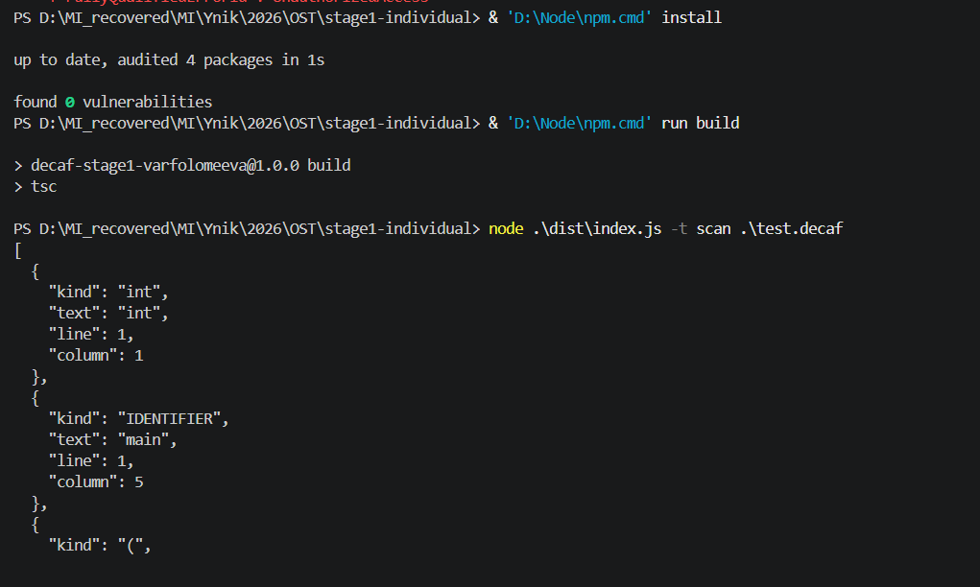
Рисунок 1 – Распознавание токенов корректного примера
Для скриншота лексической ошибки используйте файл lexical_error.decaf с незакрытой строкой. Сканер останавливается на первой лексической ошибке и выводит имя файла, строку и столбец. Не описывайте продолжение сканирования после ошибки: текущая реализация его не выполняет.
Рисунок 2 – Обработка лексических ошибок
  - Проверка синтаксического анализа
Для проверки parse используйте test.decaf. Предоставленный снимок показывает сформированное JSON-дерево: корневой узел Program, метод main и локальное объявление. Это ожидаемый результат для корректной программы.
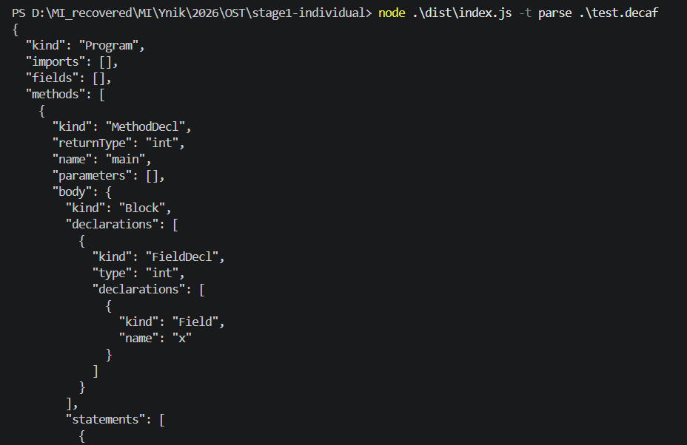
Рисунок 3 – Успешная проверка синтаксиса
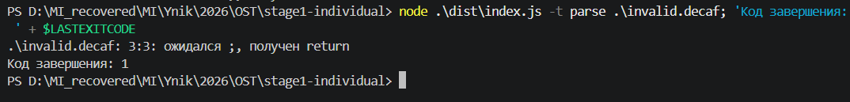 Рисунок 4 – Обнаружение синтаксической ошибки
В таблице 3 перечислены полученные снимки и два оставшихся кадра, которые необходимо добавить после запуска примеров с ошибками.
Таблица 3 – Результаты контрольных запусков
Кадр | Команда / пример | Что должно быть видно
1 | npm.cmd install; npm.cmd run build; scan test.decaf | Успешный tsc и начало JSON токенов.
2 | scan lexical_error.decaf | Сообщение о незакрытой строке и позиция.
3 | parse test.decaf | JSON-дерево с Program и main.
4 | parse invalid.decaf | Синтаксическая ошибка и ненулевой код.
- | Перед сдачей добавить кадры 2 и 4 | PowerShell, команда и результат без обрезки.

Заключение
В ходе работы подготовлен первый этап компилятора Decaf на TypeScript: сканер, синтаксический анализатор, JSON-представление токенов и дерева, а также скрипты сборки и запуска.
Сканер распознаёт ключевые слова, идентификаторы, числа, строковые и символьные литералы, операторы и разделители, пропускает комментарии и пробелы. Парсер строит дерево объявлений, операторов и выражений с учётом приоритетов. Лексические и синтаксические ошибки приводят к сообщению и ненулевому коду завершения.
Снимки успешной сборки и режимов scan и parse уже получены. Для завершения отчёта остаётся выполнить два ошибочных примера и добавить изображения сообщений о лексической и синтаксической ошибках. Перед сдачей следует сопоставить результаты с остальными правилами спецификации Decaf.

